Муниципальное БЮДЖЕТНОЕ
общеобразовательное учреждение
«Средняя общеобразовательная школа Закрытого административно-территориального образования Видяево»

Внеклассное мероприятие : Конференция « Чистая речь»

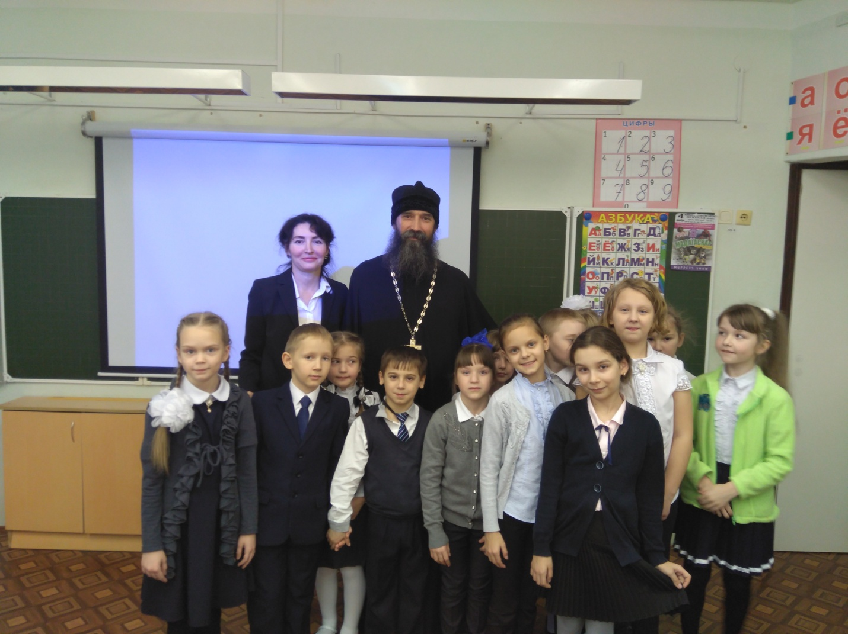

Авторы: Вепринцева С.С.,
учитель начальных классов,
Широких Вячеслав,
ученик 2в класса.

ЗАТО Видяево
2017

Внеклассное мероприятие. Тема: Конференция «Чистая речь»
Класс: 2в
Время: 45 минут
Цель: выразить своё отношение к проблеме правильной, красивой, чистой речи.
Задачи: -формировать умение общаться различными средствами;
- продемонстрировать творческие способности при создании
Различных медиапродуктов;
-посредством выпущенных продуктов привлечь внимание других
к данной проблеме;
-обогатить личный опыт учащихся примерами позитивного
поведения;
- закрепить нормы и правила поведения в социуме.
Методы и приёмы:
Межпредметные связи : русский язык, литературное чтение.
Оборудование: музыкальное сопровождение, магнитная доска, медиапроектор, презентация к конференции, видеозапись «Еролаш» вып.1, два почтовых ящика для игры ( из картона).

Плакаты: Легко ты можешь сделать это: избавь от сквернословия планету!
Яркий тренд сезона-грамотная речь!
Раскрась мир добрыми словами!
Ударим чистым словом по разгильдяйству и безответственности!
Не грузись словесным мусором!
Определи свой словесный статус!

Литература: Б.Н. Головин «Основы культуры речи». 2-е издание, М.,1988
Д.Э.Розенталь, И.Б. Голуб, М.А.Теленкова «Современный русский язык»- М.,1997
Л.А. Введенская , Л.Г. Павлова, Е.Ю.Кашаева «Русский язык и культура речи»,
4 издание, Ростов н/д,2002.

I.Подготовительный этап.
- организация выставки детских работ по теме «Чистое слово» ( рисунки, стихи, лозунги и слоганы)
- подготовка мини-агитбригады
- подготовка творческих мастерских:
Ход мероприятия
II.Основной этап мероприятия.
1.Организационный момент.
2.Актуализация знаний.

(Презентация, слайд 1)
Учитель: Здравствуйте, дорогие ребята, уважаемые коллеги.
В нашей школе начал свою жизнь проект «Чистое слово», целью которого является пропаганда правильной, красивой речи, борьба со словесным мусором. Ученики нашей школы принимают самое активное участие в мероприятиях этой акции. Наш класс в рамках этого проекта проводит мероприятия , помогающие сделать нашу речь приятной слуху. Без сомнения, освещение проблемы чистой, культурной речи – это не разовое дело, поэтому мы говорим об этом часто, основательно, по-разному. И на этом занятии готовы продемонстрировать свои знания, умения и навыки!
(Слайд 2)
3. Вступительное слово учителя: Русская культура – великая культура: мы говорим на языке Пушкина и Чехова, любуемся картинами Шишкина и Репина, восхищаемся музыкой Чайковского и Римского-Корсакова… Действительно, искусство с помощью разных средств воздействия, разных форм общения помогает представить, раскрыть, осознать проблему. Сегодня и мы попробуем представить свой взгляд на проблему «чистого слова», используя слова, язык цвета и красок, жестов и мимики… (Слайд 3)
Цель занятия: выразить своё отношение к проблеме правильной, красивой, чистой речи.
Задачи: (Слайд 4)
- формировать умения общаться различными средствами;
- продемонстрировать творческие способности при создании различных медиапродуктов;
- посредством выпущенных продуктов привлечь внимание других к данной проблеме.
- обогатить личный опыт учащихся примерами позитивного поведения
- закрепить нормы и правила поведения в социуме
Методы и методические приёмы: использование художественных текстов, сообщения учащихся, иллюстрации, тестирование учащихся, рассказ учителя, проблемные ситуации
Итак, мы начинаем! МУЗЫКА, ВЫХОДЯТ 4 УЧЕНИКА.
4. Мини-агитбригада: (участвуют 4 человека)
Стихи:
1 ученик.
Если скажут слово «родина», (Слайд 5)
Сразу в памяти встаёт
Мягкий голос милой мамы,
Что нам песенки поёт!
2 ученик.
Нет приятней слов, ласкающих
Наше сердце, чувства, ум.
Нет приятней слов, желающих
Счастья, мира, светлых дум!
3 ученик.
А кому-то, может, вспомниться
Век литературы золотой:
Гоголь, Пушкин, Лермонтов, Тургенев,
Что язык прославили родной!
4 ученик.
Или просто: здравствуйте, спасибо,
Извините и благодарю…
Слов различных в мире много,
Но лишь чистые я вам дарю! (Слайд 6)
Слоганы:
1 ученик. Ударим чистым словом по разгильдяйству и безответственности? (Слайд 7)
Все: Да! (Поднимают плакат «Раскрась мир добрыми словами!»)
2 ученик. Секрет идеального общения – это грамотность и вежливость. Вы со мной согласны?
Все: Да! (Поднимают плакат «Яркий тренд сезона – грамотная речь!»)
3 ученик. Всем ребятам знать пора эти добрые слова! Ну-ка все наперебой! (Обращается к классу: Коля, Саша, Лера, Ксюша, Слава, Люба и Антон…) Молодцы! (Ребята говорят: добрый день, позвольте спросить, подскажите, пожалуйста, будьте любезны, не стоит беспокоиться, с радостью вам помогу, разрешите подойти и т.п.)
4 ученик. А теперь без промедленья, как таблицу умноженья! Россыпь слов, приятных слуху! (Обращается к классу) Ребята говорят: пожалуйста, извините, спасибо, благодарю, доброго здоровья и т.п. Все выступающие: Легко ты можешь сделать это: избавь от сквернословия планету! (берутся за руки) (Слайд 8)
МУЗЫКА
5. Учитель: Перед тем, как выполнять основную работу, нужно сделать и разминку! Поиграем! Не грузись словесным мусором!(Слайд 9) А что это значит?
1 ученик. Это значит: не используй в своей речи некультурных, жаргонных, неправильных слов! Не засоряй свою речь!
Учитель: Давайте объясним правила игры!
2 ученик. Участвуют две команды, игроки должны выйти, отделить правильные, добрые слова от слов, которые загрязняют нашу речь.(Слова написаны на листках и находятся на магнитной доске).
3 ученик. Важные, добрые слова отправляйте своим близким, друзьям и просто хорошим людям сюда! (Показывает почтовый ящик)
4 ученик. А словесный мусор выбрасывайте в корзину! Пусть о них забудут все!
Учитель: Задание понятно?
1 ученик. Делимся на команды! (По 5 человек, назвать кто именно)
2 ученик. Итак, марш! (Уч-ся соревнуются)
Учитель: Итак, проверим! В почтовом ящике – яркие, добрые, чистые слова! А что в корзине? Конечно, темные, неприятные слова, которые не должны быть в нашей речи! (Учащиеся-ведущие показывают)
– Молодцы! Все сделали правильный выбор!
3 ученик. Ребята, кто не участвовал в игре, помогите, назовите чистые, добрые слова! Пополните наш почтовый ящик! (Ребята с места называют)
Раскрась мир добрыми словами! (Слайд 10)
МУЗЫКА, все садятся по местам. (Слайд 11)
Учитель: О правильности и грамотности речи, о бессмысленности употребления жаргонных слов сказано много и по-разному! Давайте вспомним первый выпуск Ералаша! (Просмотр видеофрагмента)
Ученик 1:
Повстречались в разговоре
Слово друг и слово враг.
Слово друг – любитель игр,
А слово враг – любитель драк.
Повстречались, стали рядом,
И пошел у них скандал,
Потому что слово враг
Сразу драться предлагал,
Ну, а слово друг – играть;
И поссорились опять.
Ученик 2:
Сколько речь наша жива,
Будут ссориться слова.
День и ночь, война и мир
Будут спорить что есть сил.
Ведь у слов, как у людей,
Добрый есть и есть злодей.
Ссориться не надо нам,
Не придется и словам.
Учитель: И правда! Слово ведь можно назвать отражением человека! Следующая игра – определи свой статус! (слайд 11,12)
любознательность неряшливость
сообразительность торопливость
старательность небрежность
аккуратность грубость
внимательность ложь (слайд 11,12)
Задание: дайте словесный портрет человека, не следящего за своей речью. Вы согласны с такой характеристикой?
Учитель: Молодцы! Вы настоящие словознайки! Теперь нам предстоит важное дело – работа на «Планете чистого слова» в творческих мастерских! Конечно же, мы готовились к этому занятию. Предварительно класс поделился на 4 группы по желанию и интересам. Каждая группа получила предварительное задание (прописано на листках-инструкциях). Обсудим план работы: вы расходитесь по 4 мастерским: «Журналисты-всезнайки», «Компьютерные гении», «Мастера-живописцы», «Творцы живого слова». Первая группа создаёт макет газеты «Чистое слово», вторая – компьютерную презентацию «Царство добрых слов», третья – макет листовки «Раскрась мир добрыми словами!» и четвёртая – живой плакат «Проблема культуры речи».
(Слайд 13)
Группы работаю в течение 20 минут. (Планы работы мастерских см. в Приложении.)
Для заполнения паузы для присутствующих наблюдателей – просмотр видеофрагментов, составление синквейнов.
Результаты работы
Учитель: Презентуйте свои работы, расскажите о них! (повторить слайд 13).
Первыми представят свой проект…
1 мастерская «Журналисты-всезнайки» (показывают газету, рассказывают о рубриках, о том, что они хотели рассказать, на что обратить внимание, где найдет отражение работа).
А сейчас предоставляем слово…
2 мастерская «Компьютерные гении» (аналогичная презентация).
Пришла очередь…
3 мастерская «Мастера-живописцы»
И наконец, …
4 мастерская «Творцы живого слова»
Учитель: Молодцы!!! А сейчас мы проявим интеллектуальное творчество – составим синквейн ! Напоминаю правила: правая строка – одно слово, обычно существительное, отражающее главную идею; вторая строка – два слова, прилагательные, описывающие основную мысль; третья строка – три слова, глаголы, описывающие действия в рамках темы; четвертая строка – фраза из нескольких слов, показывающая отношение к теме; пятая строка – слова, связанные с первым, отражающие сущность темы.
Например:
Друзья
Верные, надёжные.
Помогут, спасут, подскажут.
Никогда не подведут товарища.
Опора. ( Слайд14)
Ваша задание – слово СЛОВО! (Ребята представляют свои синквейны.) слайд1
III. Заключительный этап мероприятия.
Заключительное слово учителя (Слайд 16)
Рефлексия:
Итак, подошла к концу наша конференция. Сегодня мы продемонстрировали умение составлять компьютерные презентации, собирать и оформлять публицистический материал, рисовать, составлять слоганы, публично выступать! И, конечно, общаться! Созданными нашими руками продуктами могут воспользоваться не только ученики и преподаватели нашей школы, но и других школ, и все жители города! Выбранные формы работы учат умению сотрудничать в группе, доказывать свое мнение, принимать решение, презентовать свои работы! Эти качества вам пригодятся, в успешной учебе, в общении со сверстниками и старшими, без сомнения, и во взрослой жизни!
- Ребята, что Вам больше всего сегодня понравилось на конференции?
-Работа каких творческих мастерских Вам понравилась?
- Что бы вы хотели добавить или может быть изменить в нашей работе?
Домашнее задание: каждая группа выполняет своё домашнее задание.

Приложение
Инструкция по работе творческой мастерской «Журналисты-всезнайки»
Домашнее задание.
- Написать заметки по проблеме чистого слова.
- Подготовить интервью по проблеме.
- Подготовить репортаж по проблеме.
- Подобрать иллюстрации, фотографии.
- Придумать заголовки.
Работа в мастерской.
- На листе ватмана создать макет газеты: расположить материалы, придумать заголовки, подобрать высказывания и т.п.
- Продумать презентацию газеты: выбрать представителей, составить текст выступления (о чём материалы, какие наиболее удачны, где можно использовать продукт).
Инструкция по работе творческой мастерской «Компьютерные гении»
Домашнее задание.
- Подготовить макеты слайдов.
- Подобрать тексты для слайдов.
- Подобрать рисунки, фотографии.
- Составить слоганы.
Работа в мастерской.
- Составить презентацию 4-5 слайдов.
- Расположить собранный материал: рисунки, стихи, лозунги, высказывания и т.п.
- Продумать презентацию проекта: выбрать представителей, составить текст выступления (о чём материалы, какие наиболее удачны, где можно использовать продукт).
Инструкция по работе творческой мастерской «Мастера-живописцы»
Домашнее задание.
- Подобрать слоганы.
- Придумать иллюстрации.
- Обдумать макет листовки (размещение материала).
Работа в мастерской.
- Нарисовать листовку: выбрать рисунок, слоган, расположить материал.
- Продумать презентацию листовки: выбрать представителей, составить текст выступления (о чём материалы, какие наиболее удачны, где можно использовать продукт).
Инструкция по работе творческой мастерской «Творцы живого слова» (создание живого плаката)
Домашнее задание.
- Продумать идею плаката.
- Подобрать лозунги.
- Отрепетировать позы, жесты, мимику.
Работа в мастерской.
- Обсудить сценарий «живого плаката».
- Выбрать действующих лиц.
- Отрепетировать технику исполнения.
- Продумать презентацию плаката: выбрать представителей, составить текст выступления (о чём плакат, где можно использовать продукт).

